ДЗ №1:

1. Из коллекции customers выяснить из какого города "Sven Ottlieb"

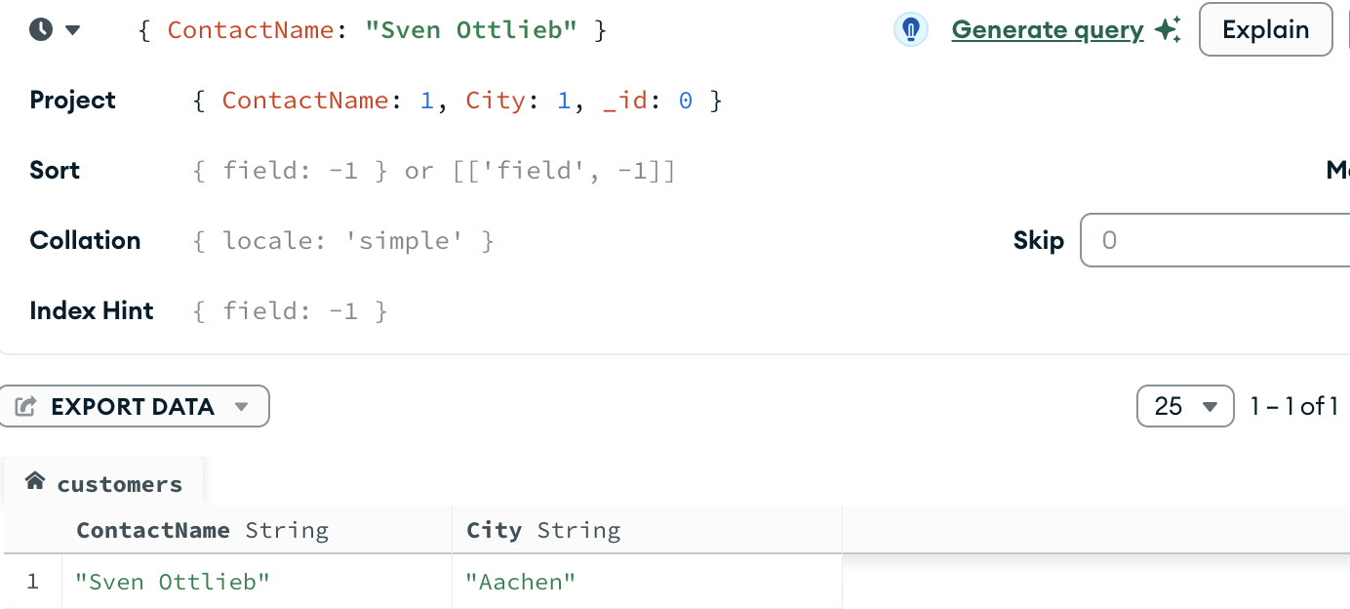

1. Из коллекции ich.US_Adult_Income найти возраст самого взрослого человека

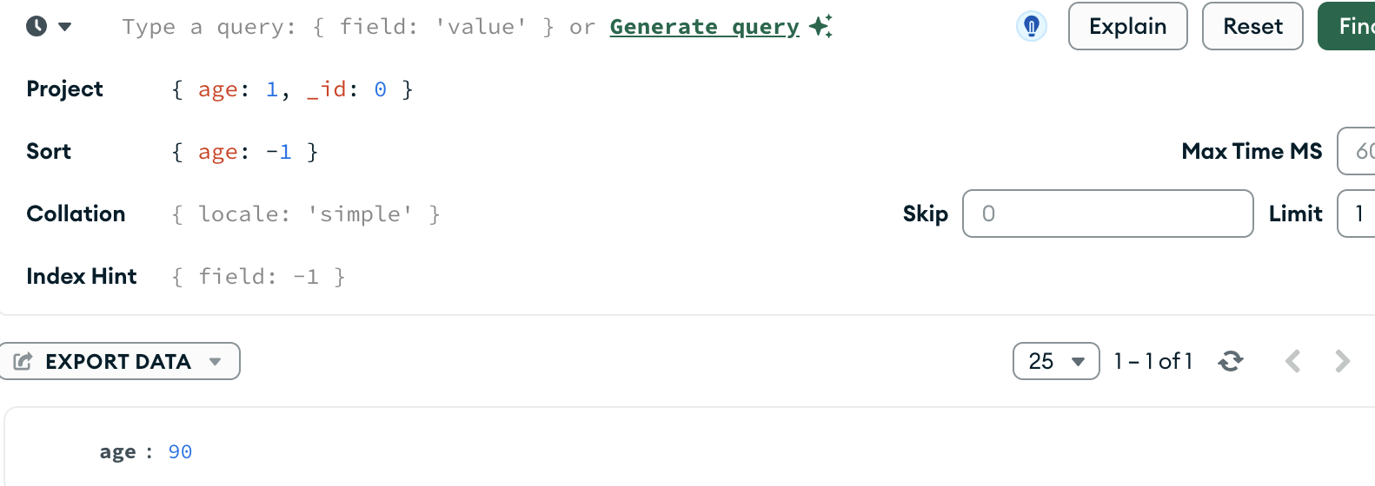

1. Из 2 задачи выясните, сколько человек имеют такой же возраст

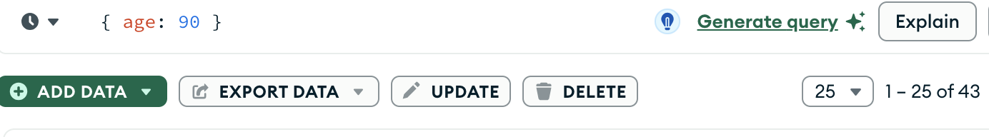

1. Найти _id ObjectId документа, в котором education " IT-career-hub"

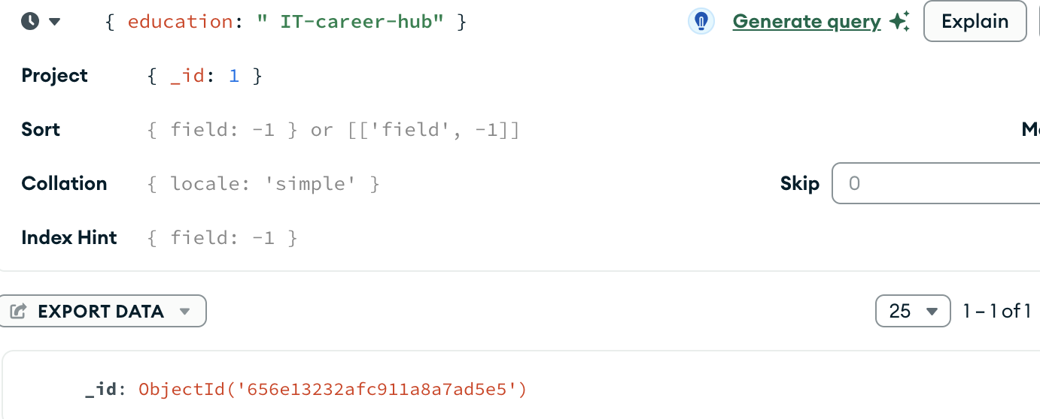

1. Выяснить количество людей в возрасте между 20 и 30 годами

